Juan Berthier

Misioneros de la Sda Familia

http://www.lasalette.com.ar/Berthier.htm

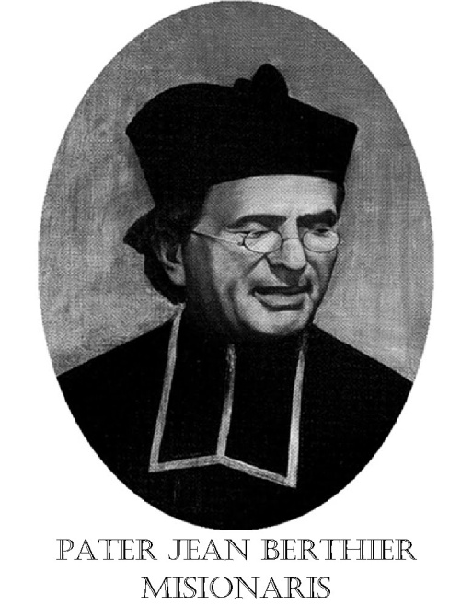

Juan Berthier nació el 24 de febrero de 1840 en Francia en el seno de una familia numerosa y cristiana. A los trece años ingresa en el seminario menor y a los dieciocho en el seminario mayor de Grenoble. Ya cuando era seminarista se puede entrever en Berthier una claridad especial en sus ideales y una especial solidez en sus convicciones religiosas, su fe era limpia y profunda, humilde y robusta. El joven Berthier tenía siempre presente ante sus ojos la imagen del Santo Cura de Ars.

Ya casi siendo diácono, peregrina por primera vez en su vida a La Salette, a la tierra que María había consagrado con sus lágrimas. Enceguecido por el resplandor que rodea a la Virgen, aprendió a ver con esta nueva luz la voluntad de Dios en su vida.

En sus apuntes escribe esta oración tan personal:
“Señor, concédeme que la misión que tú me has asignado, yo la desarrolle entre los pequeños y los pobres, y has que realice esta labor con gusto y por amor a ti, porque tú te has dignado hacerte pobre y pequeño por nuestra salvación”.

Se hizo pastor de su pueblo como misionero saletino para todos, especialmente para los pobres y los más alejados dedicando para siempre toda su vida al apostolado vocacional y a la formación de nuevos misioneros. Su trabajo consistía sobre todo en la predicación y la confesión y su actividad como misionero popular, le hace tomar conciencia de la miseria espiritual de los hombres que el debe y quiere ayudar.

En una ocasión dirá: “si amamos las almas, el Espíritu Santo infundirá en nosotros un espíritu profundo para llegar a todos con todos los medios posibles y así poderlos llevar a Dios. La gracia acompaña a las cosa pequeñas”.

En 1895 con la bendición del Papa León XIII, el Padre Juan Berthier fundó la congregación de los MISIONEROS DE LA SAGRADA FAMILIA. Su meta era la de la formación, en el espíritu de la Sagrada Familia, de religiosos y sacerdotes que, por razones de pobreza o edad, no eran aceptados en otros seminarios para la vida apostólica-misionera de la Iglesia.
Su deseo más profundo era por este medio imitar, honrar y propagar el culto y el espíritu de la Sagrada Familia de Nazaret, ya que este puede conducir a todos los hombres a la única familia del Padre haciendo del mundo un hogar de familias.

A lo largo de casi trece años, él animó y guió la formación y desarrollo de la nueva congregación de manera tal que su pequeña semilla germinó en un gran árbol presente en diversos países de los cinco continentes.

El pudo realizar todo esto gracias a la oración confiada y al trabajo constante, viviendo ejemplarmente todas las virtudes, abnegándose amorosa y solícitamente como misionero infatigable.

La devoción de María marcó el ritmo de su corazón; la vida escondida con Cristo en Dios y la contemplación de la Sagrada Familia fueron la fuerza de su vida y apostolado el elemento clave en su obra es que su comunidad debe ponerse al servicio de la evangelización, de la proclamación del mensaje de Cristo.

La vida, las obras y la misión del Padre Juan Berthier siempre crecieron entre muchas dificultades pero su inflexible constancia y su intensa vida espiritual, nutridas en la obediencia a Dios, lo ayudaron a superar todas las dificultades

El 16 de octubre de 1908, en la casa madre de Grave, fue llamado a la presencia del Padre de su ya fecunda familia MSF. Murió rodeado de sus hijos, “como vid fecunda, como olivos nuevos entorno déla mesa (Salmo 128,3), en la simplicidad que caracterizó toda sus existencia.

